Entornos de Desarrollo

Tarea 4: Alias, Stash y Etiquetas

  - Daniel Parra Segovia
  - 12-01-2026
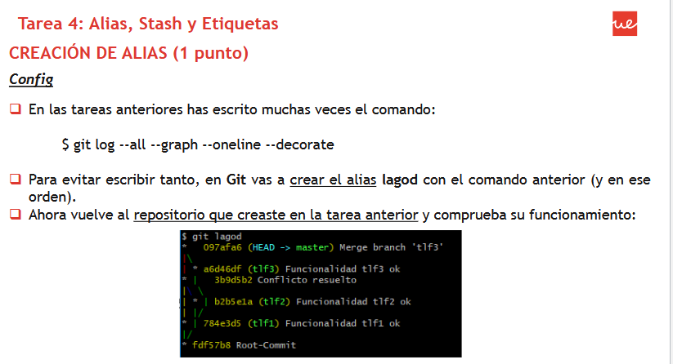
Esto ya lo hice en la anterior...
Yo prefiero llamarlo adog, lo llevo usando años con este alias.
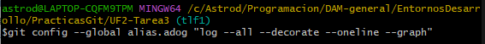
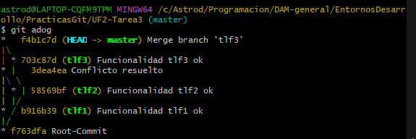

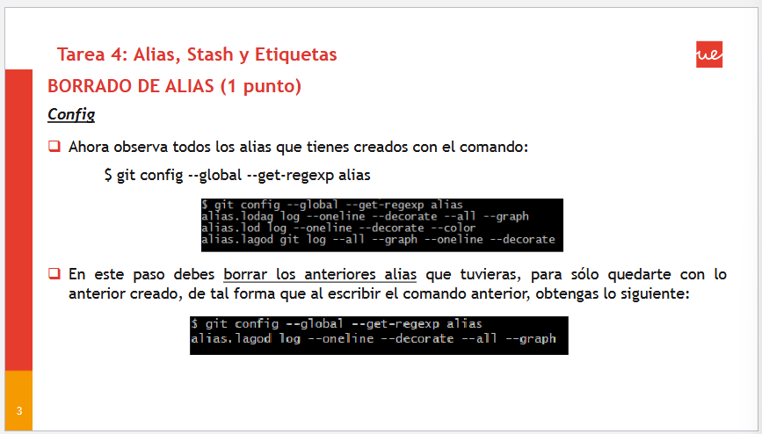
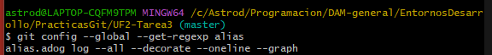
Solo tengo adog en este pc, pero puedo borrarlo y crearlo de nuevo
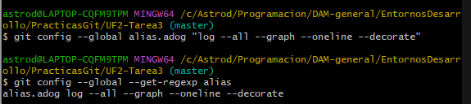

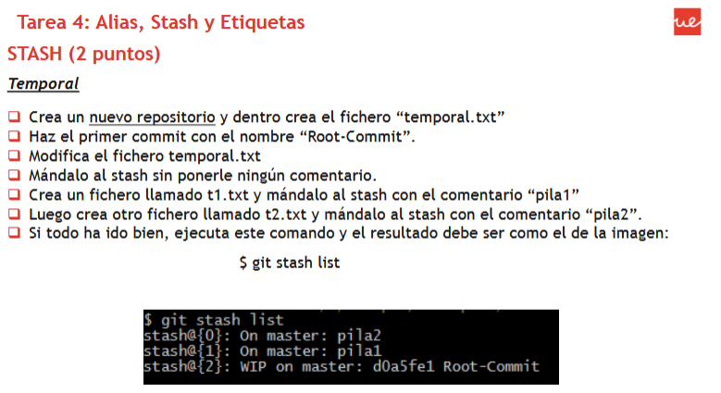
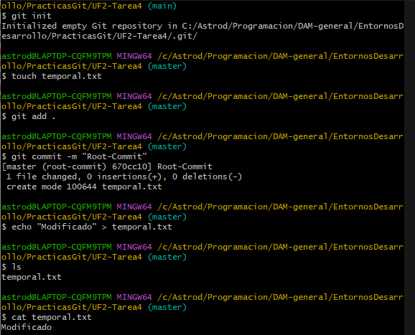
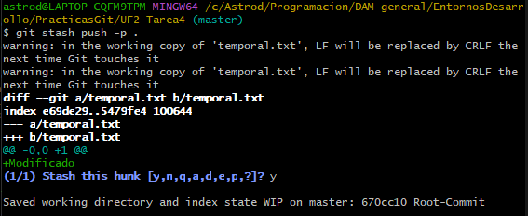
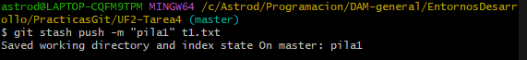
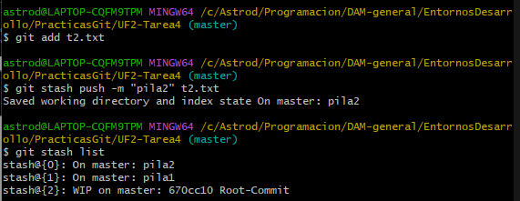

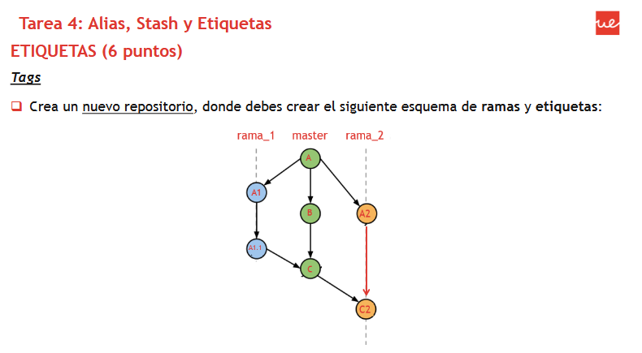
Primero creo el repositorio
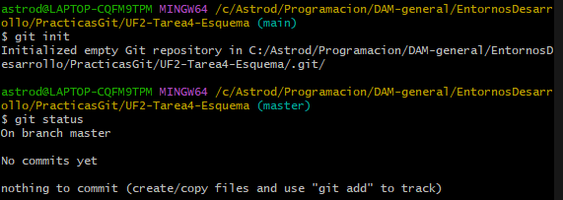
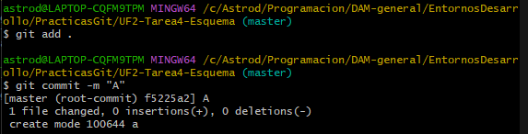
Ya tengo mi commit A, de aquí salen 2 ramas
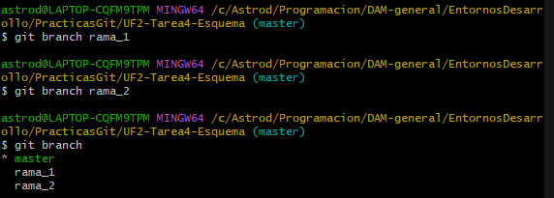
En la rama 1 tengo 2 commits, voy a crear un fichero a1 para hacerlos
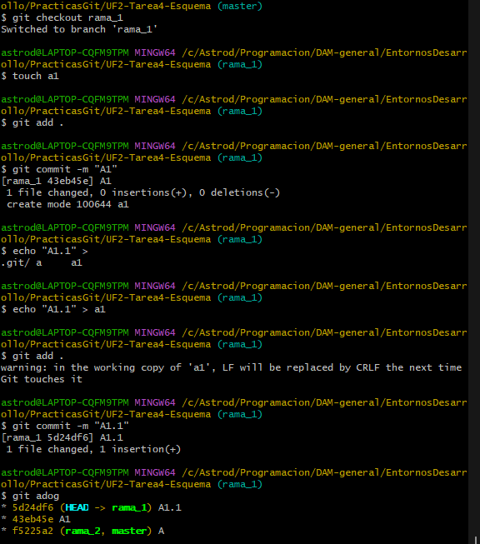
Rama 1 completa, master tiene 1 commit y 1 merge
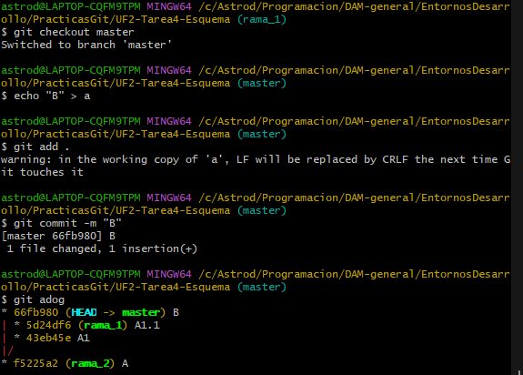
Ahora el merge con rama 1
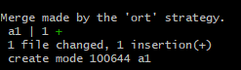
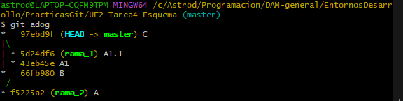
Ya tengo rama_1 y master, ahora rama_2
Tiene 1 commit y 1 merge con master
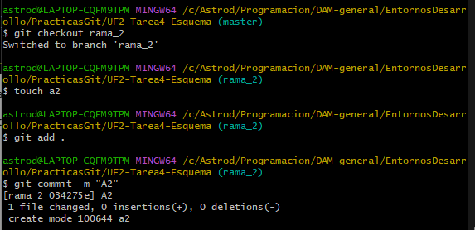
Ahora el merge
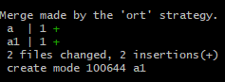
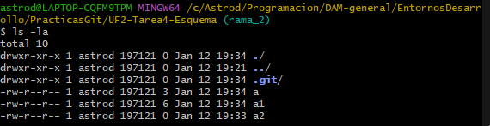
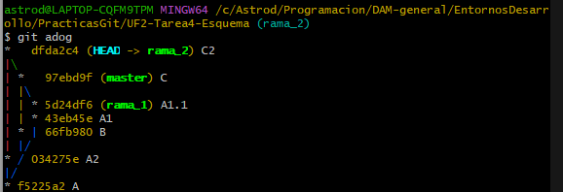
He usado 3 ficheros para evitar conflictos
No he puesto tags, pensaba que los nombres de los commits eran los mensajes de commit no las tags, se arregla fácil.
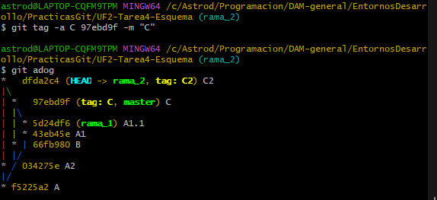
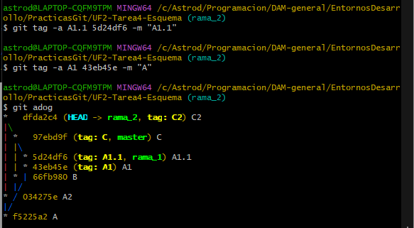
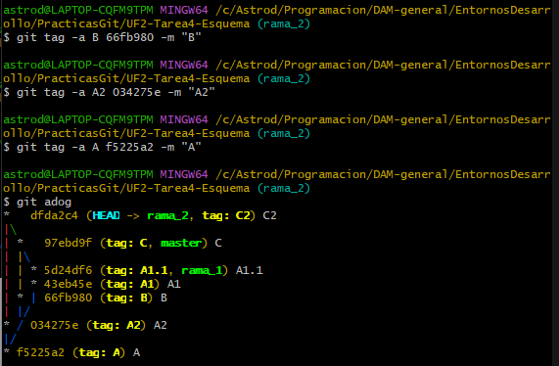
Hecho

